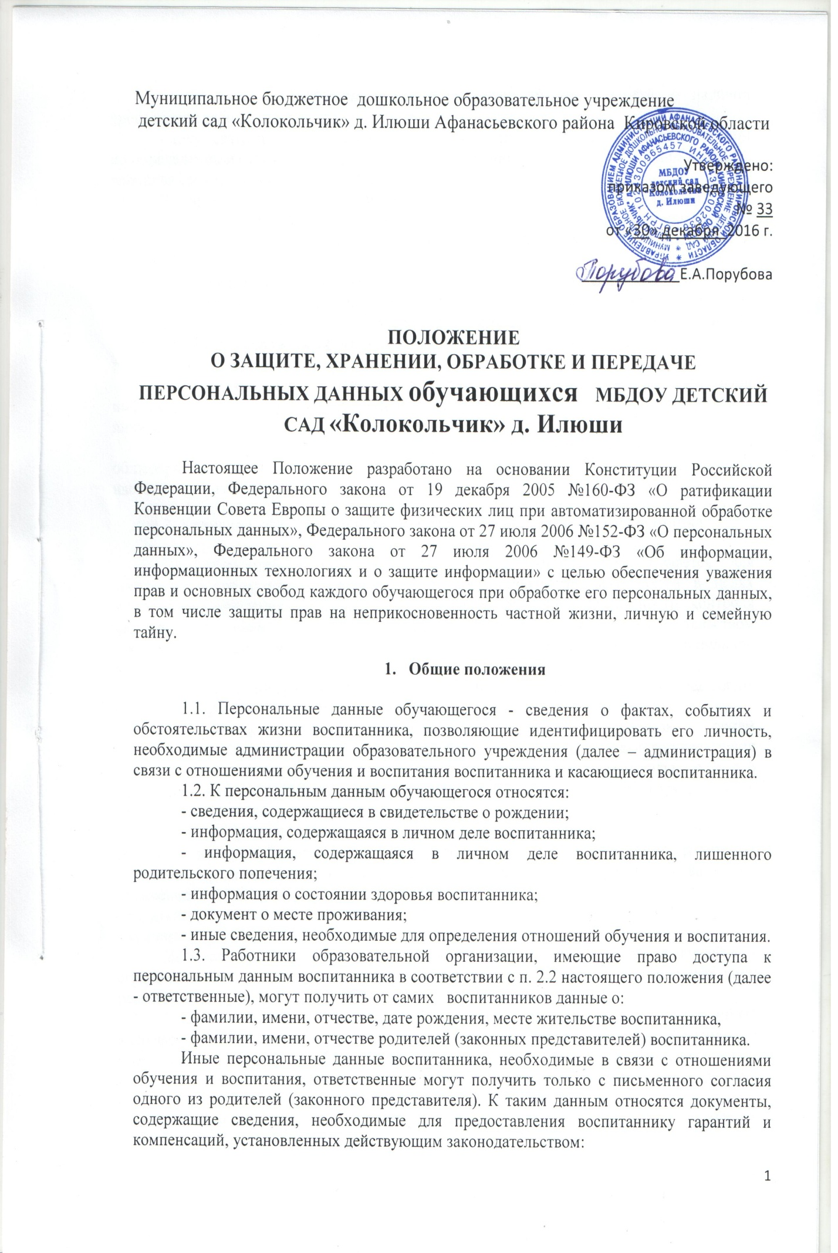

- документы о составе семьи;

- документы о состоянии здоровья (сведения об инвалидности, о наличии хронических заболеваний и т.п.);

- документы, подтверждающие право на дополнительные гарантии и компенсации по определенным основаниям, предусмотренным законодательством (родители-инвалиды, неполная семья, ребенок-сирота и т.п.).

В случаях, когда ответственные могут получить необходимые персональные данные воспитанника только у третьего лица, заведующий образовательной организации должен уведомить об этом одного из родителей (законного представителя) заранее и получить от него письменное согласие.

1.4. Заведующий образовательной организации обязан сообщить одному из родителей (законному представителю) о целях, способах и источниках получения персональных данных, а также о характере подлежащих получению персональных данных и возможных последствиях отказа одного из родителей (законного представителя) дать письменное согласие на их получение.

1.5. Персональные данные воспитанника являются конфиденциальной информацией и не могут быть использованы администрацией или любым иным лицом в личных целях.

1.6. При определении объема и содержания персональных данных воспитанника общеобразовательная организация руководствуется действующим законодательством и настоящим Положением.

**2. Хранение, обработка и передача персональных данных воспитанника**

2.1. Обработка персональных данных воспитанника осуществляется для обеспечения соблюдения законов и иных нормативных правовых актов в целях воспитания и обучения воспитанника, обеспечения его личной безопасности, контроля качества образования, пользования льготами, предусмотренными законодательством Российской Федерации и локальными нормативными актами образовательной организации.

2.2. Право доступа к персональным данным воспитанника имеют следующие работники образовательной организации: заведующий; воспитатели.

2.3. Заведующий образовательным учреждением осуществляет прием воспитанника в образовательное учреждение. Заведующий образовательного учреждения может передавать персональные данные воспитанника третьим лицам, только если это необходимо в целях предупреждения угрозы жизни и здоровья обучающегося, а также в случаях, установленных федеральными законами.

2.4. Заведующий принимает или оформляет вновь личное дело воспитанника и вносит в него необходимые данные; предоставляет свободный доступ родителям (законным представителям) к персональным данным воспитанника на основании их письменного заявления. К заявлению прилагается:

- родителем: копия документа, удостоверяющего личность;

- законным представителем: копия удостоверения опекуна (попечителя).

Не имеет права получать информацию о воспитаннике родитель, лишенный или ограниченный в родительских правах на основании вступившего в законную силу решения суда.

2.5. Главный бухгалтер имеет право доступа к персональным данным воспитанника в случае, когда исполнение им своих трудовых обязанностей или трудовых обязанностей работников бухгалтерии по отношению к воспитаннику (предоставление льгот, установленных законодательством) зависит от знания персональных данных воспитанника.

2.6. При передаче персональных данных воспитанника заведующий, воспитатель образовательного учреждения обязаны:

- предупредить лиц, получающих данную информацию, о том, что эти данные могут быть использованы лишь в целях, для которых они сообщены,

- потребовать от этих лиц письменное подтверждение соблюдения этого условия.

2.7. Иные права, обязанности, действия работников, в трудовые обязанности которых входит обработка персональных данных воспитанника, определяются трудовыми договорами и должностными инструкциями.

2.8. Все сведения о передаче персональных данных воспитанника регистрируются в Журнале учета передачи персональных данных воспитанника образовательного учреждения в целях контроля правомерности использования данной информации лицами, ее получившими.

**3. Обязанности ответственных за обработку персональных данных**

**по их хранению и защите**

3.1. Работники, имеющие доступ к персональным данным воспитанника, обязаны:

3.1.1. не сообщать персональные данные воспитанника третьей стороне без письменного согласия одного из родителей (законного представителя), кроме случаев, когда в соответствии с федеральными законами такого согласия не требуется;

3.1.2. использовать персональные данные воспитанника, полученные только с письменного согласия одного из родителей (законного представителя);

3.1.3. обеспечить защиту персональных данных воспитанника от их неправомерного использования или утраты, в порядке, установленном законодательством Российской Федерации;

3.1.4. ознакомить родителя (родителей) или законного представителя с настоящим Положением и их правами и обязанностями в области защиты персональных данных, под роспись;

3.1.5. соблюдать требование конфиденциальности персональных данных воспитанника;

3.1.6. исключать или исправлять по письменному требованию одного из родителей (законного представителя) воспитанника его недостоверные или неполные персональные данные, а также данные, обработанные с нарушением требований законодательства;

3.1.7. ограничивать персональные данные воспитанника при передаче уполномоченным работникам правоохранительных органов или работникам департамента (управления) образования только той информацией, которая необходима для выполнения указанными лицами их функций;

3.1.8. запрашивать информацию о состоянии здоровья воспитанника только у родителей (законных представителей);

3.1.9. обеспечить одному из родителей (законному представителю) воспитанника свободный доступ к персональным данным воспитанника, включая право на получение копий любой записи, содержащей его персональные данные;

3.1.10. предоставить по требованию одного из родителей (законного представителя) воспитанника полную информацию о его персональных данных и обработке этих данных;

3.1.11. обеспечить организационно-технические меры по защите персональных данных, находящихся в её информационных системах, включая электронный журнал, в соответствии с требованиями закона и инструкций по информационной безопасности.

3.2. Лица, имеющие доступ к персональным данным воспитанника, не вправе:

3.2.1. получать и обрабатывать персональные данные воспитанника о его религиозных и иных убеждениях, семейной и личной жизни;

3.2.2. предоставлять персональные данные воспитанника в коммерческих целях.

3.3. При принятии решений, затрагивающих интересы воспитанника, ответственным за обработку персональных данных запрещается основываться на персональных данных, полученных исключительно в результате их автоматизированной обработки или электронного получения.

**4. Права и обязанности воспитанника, родителя (законного представителя)**

4.1. В целях обеспечения защиты персональных данных, хранящихся у образовательной организации, родитель (законный представитель) имеет право на:

4.1.1. требование об исключении или исправлении неверных или неполных персональных данных, а также данных, обработанных с нарушением требований законодательства. При отказе администрации исключить или исправить персональные данные обучающегося родитель (законный представитель) имеет право заявить в письменной форме заведующему образовательной организацией о своем несогласии с соответствующим обоснованием такого несогласия. Персональные данные оценочного характера родитель (законный представитель) имеет право дополнить заявлением, выражающим его собственную точку зрения;

4.1.2. требование об извещении заведующим всех лиц, которым ранее были сообщены неверные или неполные персональные данные воспитанника, обо всех произведенных в них исключениях, исправлениях или дополнениях;

4.1.3. обжалование в суд любых неправомерных действий или бездействия заведующего образовательной организацией при обработке и защите персональных данных воспитанника;

4.1.4. возмещение убытков и (или) компенсацию морального вреда в судебном порядке.

4.2. Родитель (законный представитель) обязан сообщать образовательной организации сведения, которые могут повлиять на принимаемые администрацией решения в отношении воспитанника.

**5. Ответственность образовательной организации**

5.1. Защита прав воспитанника, установленных законодательством Российской Федерации и настоящим Положением, осуществляется судом в целях пресечения неправомерного использования персональных данных воспитанника, восстановления нарушенных прав и возмещения причиненного ущерба, в том числе морального вреда.

5.2. Лица, виновные в нарушении норм, регулирующих получение, обработку и защиту персональных данных воспитанника, привлекаются к дисциплинарной и материальной ответственности, а также привлекаются к гражданско-правовой, административной и уголовной ответственности в порядке, установленном федеральными законами.

___________________________________